Bogotá D.C., marzo de 2023

Doctor
JAIME LUIS LACOUTURE
Secretario General
Honorable Cámara de Representantes
Ciudad

REF: RADICACIÓN PROYECTO DE LEY

En mi condición de miembro del Congreso de la República y en uso del derecho consagrado en el artículo 150 de la Constitución Política de Colombia, por su digno conducto me permito poner a consideración de la Honorable Cámara de Representantes el siguiente proyecto de ley “Por medio del cual se adiciona el parágrafo 3 al artículo 160 de la ley 769 de 2002 modificado por el artículo 306 de la ley 1955 de 2019 y el decreto legislativo 575 de 2020.” (Salvavidas Organismos de Tránsito).

Cordialmente,

ALVARO LEONEL RUEDA CABALLERO
Representante a la Cámara por Santander.

PROYECTO DE LEY ____ 2023

“Por medio del cual se adiciona el parágrafo 3 al artículo 160 de la ley 769 de 2002 modificado por el artículo 306 de la ley 1955 de 2019 y el decreto legislativo 575 de 2020.”

EL CONGRESO DE COLOMBIA

DECRETA:

ARTÍCULO 1. OBJETO. La presente ley tiene por objeto ajustar la legislación Colombiana en lo relacionado con la destinación específica de los recursos recaudados por concepto de multas y sanciones por infracciones de tránsito, en aras de lograr una estabilidad financiera de los organismos de tránsito, que garantice la continuidad de las actividades de educación vial, cultura ciudadana, regulación de la circulación vehicular y peatonal, vigilancia, control e intervención en el cumplimiento de las normas de tránsito y transporte; actividades que son su fin principal, incluso por sobre las relacionadas con la actualización del registro automotor. Lo anterior, en desarrollo de lo dispuesto por el artículo 24 Constitucional.

ARTÍCULO 2. Adiciónese el parágrafo 3 al artículo 160 de la ley 769 de 2002 modificado por el artículo 306 de la ley 1955 de 2019 y el decreto legislativo 575 de 2020:

“PARÁGRAFO 3o. Los organismos de tránsito y transporte podrán financiar con lo recaudado por concepto de multas por infracciones de tránsito, los gastos de funcionamiento inherentes a la nómina de los grupos de control vial o cuerpos de agentes de tránsito dedicados a la educación vial, cultura ciudadana, a regular la circulación vehicular y peatonal, vigilar, controlar e intervenir en el cumplimiento de las normas de tránsito y transporte en cada uno de los entes territoriales, vinculados legal y/o contractualmente, a los organismos de tránsito y transporte.

Entiéndase por gastos de funcionamiento inherentes a la nómina inclusive los ocasionados por las negociaciones sindicales que ocurran entre los empleados públicos en el marco de las leyes que regulan la materia.

Para todos los efectos no mediará proyecto de inversión o meta en el plan de desarrollo de la entidad territorial para la aplicación del presente parágrafo, por tratarse de gastos de funcionamiento.”

ARTÍCULO 3. VIGENCIA. La presente ley rige a partir de la fecha de su publicación y deroga las disposiciones que le sean contrarias y las normas que la modifiquen o adicionen.

Cordialmente,

ALVARO LEONEL RUEDA CABALLERO
Representante a la Cámara por Santander.

EXPOSICIÓN DE MOTIVOS:

La presente exposición de motivos del proyecto de Ley estará conformada por siete (7) apartes:

- Objeto del Proyecto de Ley.
- Antecedentes jurídicos y normativos sobre la materia.
- Justificación del Proyecto de Ley.
- Problema a resolver- Desestabilización financiera de los Organismos Tránsito a causa del Covid-19.
- Competencias del Congreso.
  - Constitucional
  - Legal
- Conflicto de Intereses.
- Bibliografía.

- Objeto del Proyecto de Ley
La presente Ley tiene por objeto ajustar la legislación Colombiana en lo que tiene que ver con la destinación específica de los recursos recaudados por concepto de multas y sanciones por infracciones de tránsito, en aras de lograr una estabilidad financiera de los organismos de tránsito, que garantice la continuidad de las actividades de educación vial, cultura ciudadana, regulación de la circulación vehicular y peatonal, vigilancia, control e intervención en el cumplimiento de las normas de tránsito y transporte; actividades que son su fin principal, incluso por sobre las relacionadas con la actualización del registro automotor. Lo anterior, en desarrollo de lo dispuesto por el artículo 24 Constitucional.

- Antecedentes Jurídicos y Normativos sobre la materia
El artículo 1 de la Constitución Política de Colombia establece:

Colombia es un Estado social de derecho, organizado en forma de República unitaria, descentralizada, con autonomía de sus entidades territoriales, democrática, participativa y pluralista, fundada en el respeto de la dignidad humana, en el trabajo y la solidaridad de las personas que la integran y en la prevalencia del interés general.(cursiva propia).

En armonía con lo anterior, el artículo 278 de la constitución Política de Colombia establece:

Las entidades territoriales gozan de autonomía para la gestión de sus intereses, y dentro de los límites de la Constitución y la ley. En tal virtud tendrán los siguientes derechos:

1. Gobernarse por autoridades propias.
2. Ejercer las competencias que les correspondan.
3. Administrar los recursos y establecer los tributos necesarios para el cumplimiento de sus funciones.
4. Participar en las rentas nacionales. (cursiva propia)

Es así como, si bien es cierto que por mandato constitucional las entidades territoriales tienen el derecho de ser gobernadas por sus propias autoridades y administrar sus recursos, es claro que deben hacerlo con estricta sujeción a la constitución y la Ley.

Ahora bien, el Artículo 150 de la Constitución política de Colombia establece en su numeral 25 establece:

Corresponde al Congreso hacer las leyes. Por medio de ellas ejerce las siguientes funciones:
[…]
25. Unificar las normas sobre policía de tránsito en todo el territorio de la República.

Con ocasión de lo anterior, se profirió la Ley 769 de 2002 (Código Nacional de Tránsito Terrestre) por medio de la cual se fijan las reglas de comportamiento de tránsito, tanto para la circulación de vehículos como para la de los peatones, se definen las faltas por infracción a aquellas y se establecen las sanciones correspondientes entre las cuales figuran las multas.

En el artículo 10 de la Ley 769 de 2002 se establece el:

SISTEMA INTEGRADO DE INFORMACIÓN SOBRE LAS MULTAS Y SANCIONES POR INFRACCIONES DE TRÁNSITO. Con el propósito de contribuir al mejoramiento de los ingresos de los municipios, se autoriza a la Federación Colombiana de Municipios para implementar y mantener actualizado a nivel nacional, un sistema integrado de información sobre las multas y sanciones por infracciones de tránsito (SIMIT), por lo cual percibirá el 10% por la administración del sistema cuando se cancele el valor adeudado. En ningún caso podrá ser inferior a medio salario mínimo diario legal vigente.

PARÁGRAFO. <Apartes tachados INEXEQUIBLES> En todas las dependencias de los organismos de tránsito y transportes de las entidades territoriales existirá una sede del SIMIT o en aquellas donde la Federación lo considere necesario, con el fin de obtener la información para el consolidado nacional y para garantizar que no se efectúe ningún trámite de los que son competencia de los organismos de tránsito en donde se encuentre involucrado el infractor en cualquier calidad, si éste no se encuentra a paz y salvo.

Es con la creación de este sistema, que no sólo puede registrarse el nombre y la identidad de quienes incurran en faltas a las normas de tránsito, sino, también, el monto de las multas, lo que permite, sin duda un mayor control por parte de las autoridades y facilita el cobro de las sumas debidas por ese concepto en cualquier parte del territorio colombiano.

A su turno, el Artículo 159 de la Ley 769 de 2002 establece:

La ejecución de las sanciones que se impongan por violación de las normas de tránsito, estará a cargo de las autoridades de tránsito de la jurisdicción donde se cometió el hecho, quienes estarán investidas de jurisdicción coactiva para el cobro, cuando ello fuere necesario.
Las sanciones impuestas por infracciones a las normas de tránsito prescribirán en tres (3) años contados a partir de la ocurrencia del hecho; la prescripción deberá ser declarada de oficio y se interrumpirá con la notificación del mandamiento de pago. La autoridad de tránsito no podrá iniciar el cobro coactivo de sanciones respecto de las cuales se encuentren configurados los supuestos necesarios para declarar su prescripción.
Las autoridades de tránsito deberán establecer públicamente a más tardar en el mes de enero de cada año, planes y programas destinados al cobro de dichas sanciones y dentro de este mismo periodo rendirán cuentas públicas sobre la ejecución de los mismos.
PARÁGRAFO 1. Las autoridades de tránsito podrán contratar el cobro de las multas que se impongan por la comisión de infracciones de tránsito.
PARÁGRAFO 2. Las multas serán de propiedad exclusiva de los organismos de tránsito donde se cometió la infracción de acuerdo con su jurisdicción. El monto de aquellas multas que sean impuestas sobre las vías nacionales, por parte del personal de la Policía Nacional de Colombia, adscrito a la Dirección de Tránsito y Transporte, se distribuirá en un cincuenta por ciento (50%) para el municipio donde se entregue el correspondiente comparendo y el otro cincuenta por ciento (50%) para la Dirección de Tránsito y Transporte de la Policía Nacional, con destino a la capacitación de su personal adscrito, planes de educación y seguridad vial que adelante esta especialidad a lo largo de la red vial nacional, locaciones que suplan las necesidades del servicio y la construcción de la Escuela de Seguridad Vial de la Policía Nacional. (cursiva propia).

Con el anterior precepto se evidencia que por mandato legal los dineros recaudados por concepto de multas por infracciones de tránsito son de propiedad exclusiva de los organismos de Tránsito del lugar donde se ha cometido la infracción, con excepción de aquellas multas que sean impuestas sobre las vías nacionales por el personal de la Policía Nacional de Colombia, adscrito a la Dirección de Tránsito y Transporte, caso en el cual al respectivo organismo de tránsito municipal sólo le corresponde el 50 % del monto recaudado, correspondiéndole el otro 50 % a la Dirección de Tránsito y Transporte de la Policía Nacional.

Ahora bien, esta misma Ley establece en el artículo 160 cuál es la destinación de esos dineros recaudados por concepto de multas de infracciones de Tránsito así:

De conformidad con las normas presupuestales respectivas, el recaudo por concepto de multas y sanciones por infracciones de tránsito, se destinará a la ejecución de los planes y proyectos del sector movilidad, en aspectos tales como planes de tránsito, transporte y movilidad, educación, dotación de equipos, combustible, seguridad vial, operación e infraestructura vial del servicio de transporte público de pasajeros, transporte no motorizado, y gestión del sistema de recaudo de las multas, salvo en lo que corresponde a la Federación Colombiana de Municipios.
PARÁGRAFO. En lo que se refiere al servicio de transporte público las entidades territoriales que cuenten con sistemas de transporte cofinanciados por la Nación priorizarán la financiación de estos sistemas.

PARÁGRAFO 2o. <Parágrafo adicionado por el artículo 8 del Decreto Legislativo 575 de 2020. El nuevo texto es el siguiente:> Durante el término de la emergencia sanitaria declarada por el Ministerio de Salud y Protección Social, con ocasión de la pandemia derivada del Coronavirus COVID-19, o durante el término de cualquier emergencia sanitaria declarada por el Ministerio de Salud y Protección Social con ocasión de la pandemia derivada del Coronavirus COVID-19, adiciónese el parágrafo 2 del artículo 160 de la Ley 769 de 2002, así:

“Parágrafo 2. Del recaudo por concepto de multas y sanciones por Infracciones de tránsito, se podrán destinar recursos para la ejecución, en acciones y medidas que permitan realizar labores de control operativo y regulación del tránsito en el territorio nacional, para verificar el cumplimiento de las medidas adoptadas para prevenir y evitar el contagio y/o propagación de la enfermedad por Coronavirus de quienes en el marco de las excepciones contempladas siguen transitando en el territorio nacional, directamente o mediante acuerdo con terceros, sin perjuicio de las facultades de los Gobernadores y alcaldes otorgadas en el artículo 1 del Decreto 461 de 2020. (cursiva propia).

Por otra parte, la Ley 617 de 2000 establece en su artículo 3:

FINANCIACIÓN DE GASTOS DE FUNCIONAMIENTO DE LAS ENTIDADES TERRITORIALES. Los gastos de funcionamiento de las entidades territoriales deben financiarse con sus ingresos corrientes de libre destinación, de tal manera que estos sean suficientes para atender sus obligaciones corrientes, provisionar el pasivo prestacional y pensional; y financiar, al menos parcialmente, la inversión pública autónoma de las mismas.
PARÁGRAFO 1o. <Aparte subrayado CONDICIONALMENTE EXEQUIBLE> Para efectos de lo dispuesto en esta ley se entiende por ingresos corrientes de libre destinación los ingresos corrientes excluidas las rentas de destinación específica, entendiendo por estas las destinadas por ley o acto administrativo a un fin determinado.

La Ley 617 de 2000 conmina a las entidades territoriales a hacer uso de sus ingresos corrientes de libre destinación a efectos de sufragar sus gastos de funcionamiento, gastos dentro de los cuales se encuentra la nómina de las entidades territoriales. Excluyendo de tales ingresos corrientes de libre destinación las rentas con destinación específica “entendiendo por estas las destinadas por ley o acto administrativo a un fin determinado”.

Dicho lo anterior, con el presente proyecto de Ley se pretende incorporar el parágrafo 3 al artículo 160 de la Ley 769 de 2002, y “así mismo” determinar como una destinación específica adicional a las ya descritas en el referido artículo la siguiente:

“financiar con lo recaudado por concepto de multas por infracciones de tránsito los gastos de funcionamiento inherentes a la nómina de los grupos de control vial o cuerpos de agentes de tránsito dedicados a la educación vial, cultura ciudadana, a regular la circulación vehicular y peatonal, vigilar, controlar e intervenir en el cumplimiento de las normas de tránsito y transporte en cada uno de los entes territoriales, vinculados legal y/o contractualmente, a los organismos de tránsito y transporte.”

Encontrándose lo anterior en concordancia con lo establecido por la ley 617 de 2000, ya que no se pretende categorizar de manera distinta tales recaudos, pues los mismos no serán destinados para el pago total de la nómina de los organismos de tránsito, (al mal querer considerarlos ingresos corrientes de libre distinción), si no que, por el contrario, podrán ser, además, destinados específicamente, en virtud de esta futura Ley, para financiar única y exclusivamente los gastos de funcionamiento inherentes a la nómina de los grupos de control vial o cuerpos de agentes de tránsito dedicados a la educación vial, cultura ciudadana, a regular la circulación vehicular y peatonal, vigilar, controlar e intervenir en el cumplimiento de las normas de tránsito y transporte en cada uno de los entes territoriales, vinculados legal y/o contractualmente, a los organismos de tránsito y transporte.

Siendo así, esta destinación adicional que se pretende incorporar al artículo 160 de la Ley 769, se encuentra en total consonancia con las ya descritas por el referido artículo, como: “la ejecución de los planes y proyectos del sector movilidad, en aspectos tales como planes de tránsito, transporte y movilidad, educación, dotación de equipos, combustible, seguridad vial, operación e infraestructura vial del servicio de transporte público de pasajeros, transporte no motorizado, y gestión del sistema de recaudo de las multas, salvo en lo que corresponde a la Federación Colombiana de Municipios”.

Pues en todo caso dichos dineros, que están siendo recaudados producto de la imposición de multas de infracciones de Tránsito, serán destinados para la realización de actividades tendientes precisamente a mitigar la propagación de tales infracciones y “de esta forma” garantizar el respeto por las normas de tránsito, situación que contribuye a la garantía del derecho a libre locomoción descrito por el artículo 24 constitucional.

- Justificación del Proyecto de Ley.
De acuerdo con las normas presupuestales vigentes, las dos principales fuentes de financiación de los organismos de tránsito son la venta o cobro de servicios y el cobro de multas emanadas de las infracciones al tránsito y transporte.

Frente a la venta de servicios se relacionan, entre otros, la matrícula de vehículos (licencias de tránsito), traspasos de la propiedad, la expedición de licencias de conducción, modificaciones al registro automotor, expedición de certificados de libertad y tradición, inscripción y levantamiento de embargos, sistematización de trámites, grúas, parqueaderos o patios, levantamiento de cepos, tasas de estacionamiento en espacio público, entre otros.

Ahora bien, frente a las multas por infracciones al tránsito y el transporte están las previstas en las leyes 769 de 2002 y sus modificaciones, Resolución 3027 de 2010, Ley 105 de 1993, Ley 336 de 1996 y el Decreto 1079 de 2015.

En este sentido, la Ley 769 de 2002 prevé en el artículo 160 la destinación específica que tienen los recursos provenientes del recaudo por concepto de multas y sanciones por infracciones al tránsito, los cuales deben destinarse “como ya se indicó” a “la ejecución de los planes y proyectos del sector movilidad, en aspectos tales como planes de tránsito, transporte y movilidad, educación, dotación de equipos, combustible, seguridad vial, operación e infraestructura vial del servicio de transporte público de pasajeros, transporte no motorizado, y gestión del sistema de recaudo de las multas, salvo en lo que corresponde a la Federación Colombiana de Municipios”.

Del anterior artículo se infiere que es posible la financiación de acciones tendientes a generar mejoras en la movilidad, el cumplimento de las normas de tránsito, entre otras actividades que habitualmente son realizadas por las autoridades de tránsito a través de sus grupos de control vial o cuerpos de agentes de tránsito.

Dicho esto, se describe en el artículo 3 de la ley 769 de 2002, modificado por el artículo 2 de la Ley 1383 de 2010, quiénes son las autoridades en materia de Tránsito, así:

“AUTORIDADES DE TRÁNSITO. <Artículo modificado por el artículo 2 de la Ley 1383 de 2010. El nuevo texto es el siguiente:> Para los efectos de la presente ley entiéndase que son autoridades de tránsito, en su orden, las siguientes:

El Ministro de Transporte.
Los Gobernadores y los Alcaldes.
Los organismos de tránsito de carácter departamental, municipal o Distrital.
La Policía Nacional a través de la Dirección de Tránsito y Transporte.
Los Inspectores de Policía, los Inspectores de Tránsito, Corregidores o quien haga sus veces en cada ente territorial.
La Superintendencia General de Puertos y Transporte.
Las Fuerzas Militares para cumplir exclusivamente lo dispuesto en el parágrafo 5o de este artículo.”

A su turno, en el artículo 2 de la Ley 1310 de 2009, “mediante la cual se unifican normas sobre agentes de tránsito y transporte y grupos de control vial de las entidades territoriales y se dictan otras disposiciones”, se define a los agentes de Tránsito y Transporte y los grupos de control vial o cuerpo de Agentes de Tránsito cómo:

Agente de Tránsito y Transporte: Todo empleado público investido de autoridad para regular la circulación vehicular y peatonal, vigilar, controlar e intervenir en el cumplimiento de las normas de tránsito y transporte en cada uno de los entes territoriales.
Grupo de Control Vial o Cuerpo de Agentes de Tránsito: Grupo de empleados públicos investidos de autoridad como agentes de tránsito y transporte vinculados legal y reglamentariamente a los organismos de tránsito y transporte.

Con base en lo anterior, es posible evidenciar, que, en todo caso, la principal misión de los grupos de control vial o cuerpos de agentes de tránsito está estrechamente relacionada con los objetivos descritos en la destinación específica de los recursos recaudados por concepto de multas y sanciones por infracciones de tránsito ya descritos por el artículo 160 de la Ley 769 de 2022.

No obstante, los conceptos del Ministerio de Transporte y las referencias de la doctrina no han sido suficientemente claras respecto de la posibilidad de financiar los gastos de funcionamiento inherentes a la nómina de los grupos de control vial o cuerpos de agentes de tránsito con recursos provenientes del recaudo por concepto de multas y sanciones por infracciones al tránsito. Ni tampoco lo han sido respecto de la necesidad de contar “o no” con proyectos de inversión para el uso de estos recursos con ocasión del pago de los gastos de funcionamiento inherentes a la nómina de los grupos de control vial o cuerpos de agentes de tránsito.

Lo que significa que no es claro si la labor que los grupos de control vial o cuerpos de agentes de tránsito adelantan para controlar el tránsito y mejorar la movilidad sirve como fuente de financiación para pago de la propia nómina de los empleados públicos que hacen parte de dichos grupos de control vial.

Por lo que con la incorporación del parágrafo 3 al artículo 160 de la Ley 769 de 2002, que se pretende realizar con el presente proyecto de Acuerdo, se estaría facultando de manera taxativa a los organismos de Tránsito para que puedan destinar los recursos provenientes del recaudo por concepto de multas y sanciones por infracciones al tránsito para los gastos de funcionamiento inherentes a la nómina de los grupos de control vial o cuerpos de agentes de tránsito dedicados a la educación vial, cultura ciudadana, a regular la circulación vehicular y peatonal, vigilar, controlar e intervenir en el cumplimiento de las normas de tránsito y transporte en cada uno de los entes territoriales, vinculados legal y/o contractualmente, a los organismos de tránsito y transporte.

- Problema a resolver- Desestabilización financiera de los Organismos Tránsito a causa del Covid-19

Se ha evidenciado que los organismos de tránsito, especialmente los descentralizados, producto de la pandemia del COVID-19, atraviesan realidades presupuestales nefastas, que les han impedido el pago de las nóminas de los agentes de tránsito al no vender los suficientes servicios para financiar sus gastos de funcionamiento durante los meses de cierre por la pandemia, sumado a la baja demanda de los mismos por las capacidades económicas de los colombianos después de la pandemia.
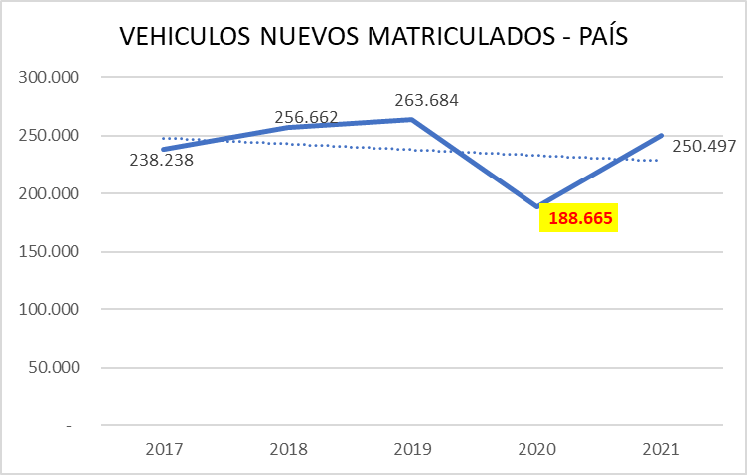
Es así como encontramos, por ejemplo, en trámites como la matrícula inicial (licencia de tránsito), las siguientes cifras:

Elaboración propia, datos: RUNT y ANDEMOS

Con lo anterior, se demuestra, que durante el año 2020 se registró una caída sustancial de 188.665 unidades de vehículos nuevos matriculados en el territorio nacional, lo cual representa una caída del 28% comparado con el año inmediatamente anterior (2019). La diferencia negativa de más de 75.000 matrículas es atribuible a la ralentización de la economía global y al comportamiento de consumo y compra de los colombianos.

Ahora bien, para el año 2021, aunque existe un aumento significativo en el número de vehículos nuevos matriculados (contemplando las iniciativas nacionales y territoriales de reactivación económica y demás), no se alcanzan los indicadores del año 2018 y 2019, lo cual propone un reto para el sector automotor y “por supuesto” para quienes están en relación directa como lo son los organismos de tránsito y transporte de orden territorial/local.

A su turno, el panorama Departamental va de la mano completamente con los datos nacionales expuestos. Para el caso santandereano también se evidencia una caída sustancial en el año 2020 y un número de vehículos matriculados nuevos en 2021 que aún no llega a igualar los años anteriores.

La disminución de casi 3.500 unidades representó una baja del 34% en los vehículos nuevos matriculados en el territorio santandereano, convirtiéndose esta en la cifra más baja de los últimos 5 años
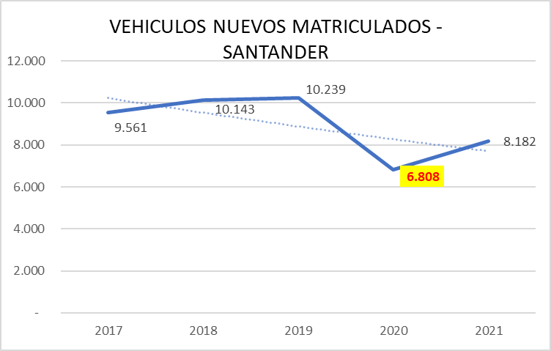
Elaboración propia, datos: RUNT y ANDEMOS

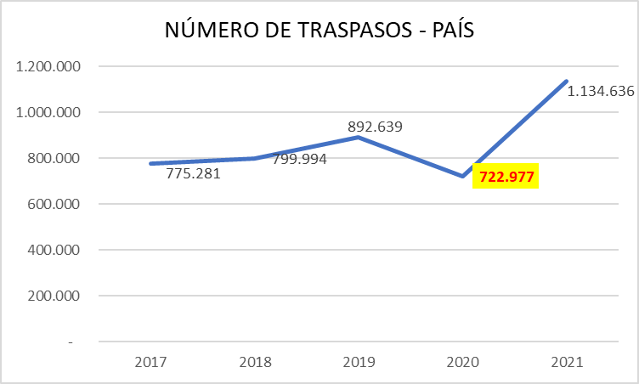
Otro claro ejemplo de la grave afectación en los ingresos percibidos por los organismos de tránsito con ocasiones de la venta o cobro de sus servicios se ve reflejado en los trámites de traspaso de la propiedad de vehículos automotores, situación que es posible evidenciar en la siguiente gráfica:
Elaboración propia, datos: RUNT y ANDEMOS

Como vemos, el año 2020, rompió con la posible tendencia de ascenso del número de traspasos de vehículos a nivel nacional. La disminución de 169.662 en el número de traspasos representó una caída del 19% en lo que fue un año bastante complejo para los ingresos de los organismos de tránsito a causa de la pandemia del COVID-19.
Ahora bien, en el año 2021 se presenta un repunte que justifica el comportamiento del sector automotor colombiano, a raíz de la caída en el 2020 y del crecimiento exponencial en el valor/costos de los vehículos nuevos. De esta manera, el mayor movimiento del sector automotor está justificado en la compra y venta de vehículos usados.

La misma situación se vislumbra en el ámbito Departamental, donde hubo una disminución de 8.603 trámites de traspaso en relación al año 2019, lo cual representa una caída del 19% en el número de traspasos de vehículos para el año 2020, así:

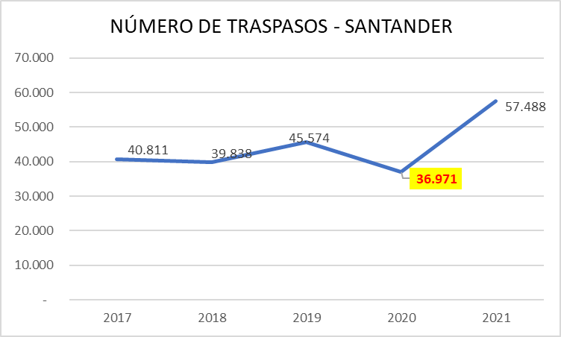
Elaboración propia, datos: RUNT y ANDEMOS

A lo anterior se suma la baja comisión de infracciones al tránsito cometidas durante los meses de marzo, abril, mayo y junio de 2020, producto de la pandemia del covid-19.

Siendo así, tanto la disminución en las ventas de servicios, como la disminución en el recaudo de multas y sanciones por infracciones al tránsito golpearon las finanzas de los organismos de tránsito, lo que impactó claramente sus capacidades de pago de gastos de funcionamiento, entre otros, los inherentes a la nómina de los grupos de control vial o cuerpos de agentes de tránsito.

Lo anterior no solo pone en riesgo la estabilidad financiera de los organismos de tránsito, sino la capacidad misma de los organismos para seguir realizando actividades de educación vial, cultura ciudadana, regulación de la circulación vehicular y peatonal, vigilancia, control e intervención en el cumplimiento de las normas de tránsito y transporte; actividades que son su fin principal, incluso por sobre las relacionadas con la actualización del registro automotor.

Poner en riesgo la realización de estas actividades significa perder capacidad de control de situaciones que pueden afectar la vida de las personas, animales y demás seres vivos, por la dificultad de captar las infracciones al tránsito que menoscaban la seguridad vial. Sea el caso mencionar la imposibilidad de imponer comparendos por exceso de velocidad, realizar maniobras peligrosas, conducir bajo los efectos del alcohol, estacionar en vías de alto flujo vehicular, conducir sin estar habilitado para ello, hacerlo sin SOAT o revisión técnico mecánica vigente, entre otras situaciones que ponen en riesgo la seguridad vial y la vida de peatones, conductores, animales y demás seres vivos actores de la movilidad.

Al respecto de lo anterior, de acuerdo al observatorio de la Agencia Nacional de Seguridad Vial (ANS), las muertes por accidentes de tránsito incrementaron considerablemente durante el año 2021, siendo este el año con mayor cantidad de fallecimientos registrados por siniestros viales:

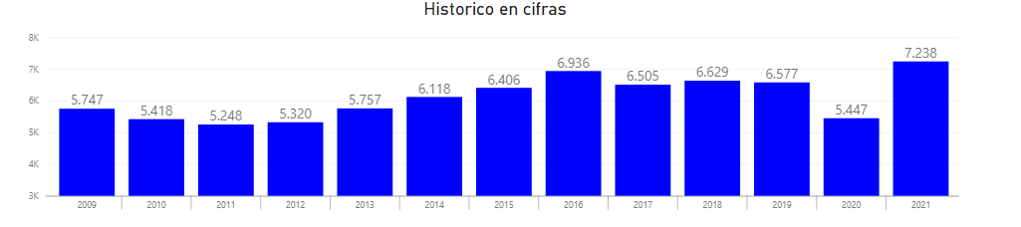
Tomado del Observatorio de la ANS.

Este trágico aumento compele a promocionar, incentivar y fortalecer los programas de educación vial, desde las direcciones de tránsito de la nación, para prevenir estos fatales accidentes.

Desafortunadamente, en lo que va del 2022 la tendencia sigue subiendo, como se puede observar en las estadísticas del observatorio de la ANS:
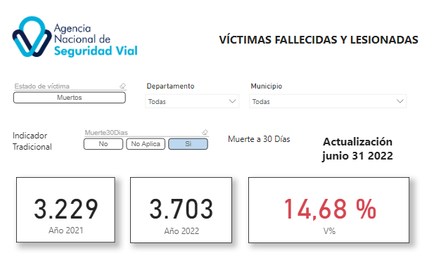

Tomado del observatorio de la ANS

A corte del 31 de junio de 2022, las víctimas en accidentes de tránsito han aumentado en un 14.68% en comparación con el año anterior, que ha sido el peor desde el 2009. Por lo tanto, es fundamental que las autoridades de tránsito no solamente continúen realizando su labor sin ningún tipo de traumatismo, sino que amplíen sus actividades de educación vial, cultura ciudadana, regulación de la circulación vehicular y peatonal, vigilancia, control e intervención en el cumplimiento de las normas de tránsito y transporte.

El riesgo financiero al cual pueden incurrir los organismos de tránsito del país, como se ha expuesto anteriormente, pone en peligro la realización de estas actividades. Por lo que la tarea del estado frente a estas alarmantes cifras es tomar todas las medidas necesarias para mitigarlas; y asegurar que la nómina de los agentes de tránsito sea pagada oportunamente, es una de ellas.

Por lo anterior, se hace pertinente agregar un parágrafo al artículo 160 de la Ley 769 de 2002, que aclare que los organismos de tránsito y transporte podrán financiar los gastos de funcionamiento inherentes a la nómina de los grupos de control vial o cuerpos de agentes de tránsito dedicados a la educación vial, cultura ciudadana, a regular la circulación vehicular y peatonal, vigilar, controlar e intervenir en el cumplimiento de las normas de tránsito y transporte en cada uno de los entes territoriales, vinculados legal y/o contractualmente, a los organismos de tránsito y transporte.

5. Competencias del Congreso de la República

5.1. Constitucional:

ARTÍCULO 114. Corresponde al Congreso de la República reformar la Constitución, hacer las leyes y ejercer control político sobre el gobierno y la administración.
El Congreso de la República, estará integrado por el Senado y la Cámara de Representantes”
ARTÍCULO 150. Corresponde al Congreso hacer las leyes. Por medio de ellas ejerce las siguientes funciones:
Interpretar, reformar y derogar las leyes.

5.2. Legal:

LEY 5 DE 1992. Por la cual se expide el reglamento del Congreso; el Senado y la Cámara de Representantes.

ARTÍCULO 6o. CLASES DE FUNCIONES DEL CONGRESO. El Congreso de la República cumple:
[...]
2. Función legislativa, para elaborar, interpretar, reformar y derogar las leyes y códigos en todos los ramos de la legislación.
ARTÍCULO 139. PRESENTACIÓN DE PROYECTOS. Los proyectos de ley podrán presentarse en la Secretaría General de las Cámaras o en sus plenarias.
ARTÍCULO 140. INICIATIVA LEGISLATIVA. Pueden presentar proyectos de ley:
- Los Senadores y Representantes a la Cámara individualmente y a través de las bancadas.

6. Conflicto de Intereses

Dando cumplimiento a lo establecido en el artículo 3 de la Ley 2003 del 19 de noviembre de 2019, por la cual se modifica parcialmente la Ley 5 de 1992, se hacen las siguientes consideraciones:
Se estima que la discusión y aprobación del presente Proyecto de Ley no genera conflictos de interés en razón de beneficios particulares, actuales y directos a los congresistas conforme a lo dispuesto en la ley, toda vez que lo que busca es ajustar la legislación Colombiana concerniente a la destinación específica de los recursos recaudados por concepto de multas y sanciones por infracciones de tránsito, en aras de lograr una estabilidad financiera de los organismos de tránsito, que garantice la continuidad de las actividades de educación vial, cultura ciudadana, regulación de la circulación vehicular y peatonal, vigilancia, control e intervención en el cumplimiento de las normas de tránsito y transporte; actividades que son su fin principal, incluso por sobre las relacionadas con la actualización del registro automotor. Lo anterior, en desarrollo de lo dispuesto por el artículo 24 Constitucional.

Sobre este asunto ha señalado el Consejo de Estado (2019):
“No cualquier interés configura la causal de desinvestidura en comento, pues se sabe que sólo lo será aquél del que se pueda predicar que es directo, esto es, que per se el alegado beneficio, provecho o utilidad encuentre su fuente en el asunto que fue conocido por el legislador; particular, que el mismo sea específico o personal, bien para el congresista o quienes se encuentren relacionados con él; y actual o inmediato, que concurra para el momento en que ocurrió la participación o votación del congresista, lo que excluye sucesos contingentes, futuros o imprevisibles. También se tiene noticia que el interés puede ser de cualquier naturaleza, esto es, económico o moral, sin distinción alguna”.

De igual forma, es pertinente señalar lo que la Ley 5 de 1992 dispone sobre la materia en el artículo 286, modificado por el artículo 1 de la Ley 2003 de 2019:
“Se entiende como conflicto de interés una situación donde la discusión o votación de un proyecto de ley o acto legislativo o artículo, pueda resultar en un beneficio particular, actual y directo a favor del congresista.
a) Beneficio particular: aquel que otorga un privilegio o genera ganancias o crea indemnizaciones económicas o elimina obligaciones a favor del congresista de las que no gozan el resto de los ciudadanos. Modifique normas que afecten investigaciones penales, disciplinarias, fiscales o administrativas a las que se encuentre formalmente vinculado.
b) Beneficio actual: aquel que efectivamente se configura en las circunstancias presentes y existentes al momento en el que el congresista participa de la decisión.
c) Beneficio directo: aquel que se produzca de forma específica respecto del congresista, de su cónyuge, compañero o compañera permanente, o parientes dentro del segundo grado de consanguinidad, segundo de afinidad o primero civil.”

Se recuerda que la descripción de los posibles conflictos de interés que se puedan presentar frente al trámite del presente proyecto de ley, conforme a lo dispuesto en el artículo 291 de la ley 5 de 1992 modificado por la ley 2003 de 2019, no exime al Congresista de identificar causales adicionales.

7. Bibliografía

- Constitución Política de Colombia [Const]. Art. 1,24,278,150 de julio de 1991 (Colombia).
- Ley 105 de 1993. Por la cual se dictan disposiciones básicas sobre el transporte, se redistribuyen competencias y recursos entre la Nación y las Entidades Territoriales, se reglamenta la planeación en el sector transporte y se dictan otras disposiciones.30 de diciembre de 1993. D.O No. 41.158.
- Ley 336 de 1996. Estatuto General de Transporte.20 de Diciembre de 1996. D.O No. 42.948.
- Ley 617 de 2000. Por la cual se reforma parcialmente la Ley 136 de 1994, el Decreto Extraordinario 1222 de 1986, se adiciona la Ley Orgánica de Presupuesto, el Decreto 1421 de 1993, se dictan otras normas tendientes a fortalecer la descentralización, y se dictan normas para la racionalización del gasto público nacional. 06 de Octubre de 2000. D.O. No. 44.188.
- Código Nacional de Tránsito Terrestre [CNTT]. Ley 769 de 2002. 6 de julio de 2002 (Colombia).

- Ley 1310 de 2009. Mediante la cual se unifican normas sobre agentes de tránsito y transporte y grupos de control vial de las entidades territoriales y se dictan otras disposiciones.26 de Junio de 2009. D.O No. 47.392.
- Resolución 3027 de 2010 [Ministerio de Transporte]. por la cual se actualiza la codificación de las infracciones de tránsito, de conformidad con lo establecido en la Ley 1383 de 2010, se adopta el Manual de Infracciones y se dictan otras disposiciones. 29 de julio de 2010.
- Decreto 1079 de 2015 [Ministerio de Transporte]. por medio del cual se expide el Decreto Único Reglamentario del Sector Transporte. 26 de mayo de 2015.
- ANDEMOS: Asociación Nacional de Movilidad Sostenible. https://www.andemos.org/index.php/cifras-y-estadisticas-version-2/

Del honorable congresista,

ALVARO LEONEL RUEDA CABALLERO
Representante a la Cámara por Santander.

